페이지번호: 1
메뉴명 | 학교소개 > About IGSE > 설립 이념과 비젼
메뉴경로 | http://www.igse.ac.kr/Education/About_Principle.asp

About IGSE | 설립 이념과 비젼

국내 최고의 영어교육 전문가 양성기관의 설립이념과 비전

설립이념

“영어교육 중추 대학교로서 우수한 영어교육 전문가를 양성”

국제영어대학원대학교는 범세계적으로 인정받는 영어교육 전문가 양성 커리큘럼 갖추고, 매년 50명의 탁월한 영어교육 전문가를 양성함으로써 우리나라 영어교육의 발전에 기여하고자 하는 설립자의 확고한 신념을 구현한다.
우리나라 영어교육 발전

탁월한 영어교육 전문가 양성

영어교육 전문가 양성 커리큘럼

설립 배경 및 향후 비전

학교법인 혁제학원
(주)현대영어사와 동사의 창업주인 윤 균 회장은 영어교육 사업을 통해 얻은 기업 이윤을 사회에 환원하고자 하는 취지에서 영어교육 분야에 기여할 비영리 학교법인 혁제학원을 설립하기로 하였고 2001년 7월 9일 교육인적자원부 장관의 학교법인 설립 인가를 득하였다.

국제영어대학원대학교
이어 학교법인 혁제학원은 상기 건학 이념을 구현코자 2002년 5월 3일 고등교육법 제30조에 의한 교육인적자원부의 대학원대학 설립 인가를 받아 영어지도학과와 영어교재개발학과의 2개 석사 과정으로 구성된 국제영어대학원대학교를 개교하였고 영어실력, 전공지식 및 실무능력을 갖춘 영어교육 전문 인재를 매년 배출하며 우리나라 영어교육 발전을 이끌어 가는 대학으로 자리매김하고 있다.

앞으로 본 대학은 영어교육 분야에서의 연구 결과 및 축적된 현장 교육의 경험을 바탕으로 국내외의 영어교육 유관 기관과의 산학협력이나 업무 협조를 더욱 확대해서 영어교육 분야에서 기여와 역할을 한층 증대시켜 나가고자 한다.
페이지번호: 2
메뉴명 | 학교소개 > About IGSE > 학교 법인
메뉴경로 | http://www.igse.ac.kr/Education/About_Officer.asp

콘텐츠 내용

탭1. 임원현황
직위 | 성명 | 임기 | 현직 및 주요경력 | 비고
이사장 | 윤균 | 2013.07.01~2017.06.30 | (주)현대영어사 CEO
이사 | 문용 | 2013.07.01~ 2017.06.30 | 국제영어대학원대학교 명예총장 | 교육이사
이사 | 박남식 | 2014.11.20~2018.11.19 | 국제영어대학원대학교 2, 3대 총장 | 개방이사
이사 | 안영수 | 2015.07.02~ 2019.07.01 | 국제영어대학원대학교 4대 총장 | 개방, 교육이사
이사 | 박경일 | 2015.07.02~ 2019.07.01 | 경희대학교 교수 | 교육이사
이사 | 조준학 | 2013.07.01~ 2017.06.30 | 서울대학교 명예교수 | 교육이사
이사 | 이문상 | 2015.07.02~ 2019.07.01 | (주)현대영어사 상무
감사 | 권보기 | 2013.07.02~ 2016.07.01 | (주)현대영어사 경영지원부문장
감사 | 김명준 | 2015.11.26~ 2018.11.25 | ㈜EEC 엘리트 업무지원본부장 | 추천감사

탭2. 법인사무국
성명 : 김백두
직책 : 과장
전화 : 6477-5144
담당업무 : 법인 업무 총괄

페이지번호: 3
메뉴명 | 학교소개 > About IGSE > IGSE발자취
메뉴경로 | http://www.igse.ac.kr/Education/About_History.asp

일단 현재 홈페이지 콘텐츠 그대로 하고 현행화는 추후 관리자 페이지에서 업데이트 하는 것으로 하겠습니다.

페이지번호: 4
메뉴명 | 학교소개 > About IGSE > 학교 상징
메뉴경로 | http://www.igse.ac.kr/Education/About_Symbol.asp

콘텐츠 내용

IGSE 심볼의 컨셉

국제영어대학원대학교의 심볼은 세계와 국제성을 표현한 지구 형태입니다. 지구 안에는 영어(English)와 교육(Education)을 상징하는 알파벳 ‘E’를 활용하여 ‘영어교육’을 함축적으로 표현하였고, 그 안에는 세계로 퍼져나가는 물결 형상을 표현하여 본교의 설립목적인 ‘세계로 나가는 영어교육 전문가’를 나타냅니다.

심볼

로고타입

가로형 심볼 & 로고

세로형 심볼 & 로고

<그 외의 심볼 이미지는 동일>
페이지번호: 5
메뉴명 | 학교소개 > About IGSE > IGSE 소개 > IGSE스토리
메뉴경로 | http://www.igse.ac.kr/Education/About_Igse.asp

IGSE STORY

국제영어대학원대학교(IGSE: International Graduate School of English)
국제영어대학원대학교(IGSE)는 (주)현대영어사의 창업주인 윤균 회장이 영어교육 사업을 통해 얻은 기업 이윤을 사회에 환원하고 우리나라 영어교육 발전에 크게 기여할 수 있는 전문가를 양성하고자 하는 취지에서 2002년에 설립한 대학원대학교입니다. 세계적인 수준의 교육과정으로 매년 50여명의 탁월한 영어교육 전문가를 배출합니다.

대학원대학교란?
대학원대학교는 교육부 장관의 인가를 받아 고등교육법 제30조에 의거해 학부 과정은 없고, 대학원 과정만 있는 대학교를 말합니다. 보통 특정한 분야의 전문 인력을 양성하기 위해 필요할 경우 설립하는 대학원입니다. 현재 국내에는 50여개의 대학원대학교가 있습니다.

전공/학과 소개
IGSE에는 영어지도학과와 영어교재개발학과의 석사과정이 있습니다.

<영어지도학>

“영어교육 현장에서 중추적 역할을 수행하고 영어교육 관련 분야에서 독자적으로 연구를 수행할 수 있는 영어교육 전문가 육성”
<영어교재개발학>

“서적 및 전자매체 영어교재 개발의 이론 및 실제를 겸비한 영어교재 개발 전문가를 양성 함.”

IGSE만의 특징
+실용적이고 내실있는 커리큘럼:
-내적으로 재학생의 영어실력과 전공지식, 실무능력 향상을 목표로 디자인된 커리큘럼
-외적으로 재학생의 영어 강의, 교재 출간/출시, 연구, 취업/창업 분야 진출을 고려한 커리큘럼
+교수와 학생간의 가족같은 유대관계:
-모든 교수님들과 상시 면담/지도 가능
-재학생의 연구(2학년) 및 진로 분야(1학년) 지도를 과목으로 채택
-학업 외 재학생과 교수가 함께하는 종/개강 파티 및 홈커밍데이 등 다채로운 행사 개최
+활발한 연구:
-2014년 재학생 및 졸업생의 학회 발표 23건, 학술지 게재 9건
-2015 Asia TEFL 국제학회에서 한국인 발표자의 약 25%가 본교 학생(13인).
+다양한 지원:
-’16, ‘17년도까지 입학생 전원 전 학기 반액 등록금(50% 장학금 지급)
-봉사활동 및 클럽활동비 지원
-연구 발표 및 게재시 등록비 지원
-본교 프로젝트 참여시 근로장학생으로 장학금 지급
-모든 재학생에게 학기 중 무상 중식 제공
+재능기부:
-지역 사회에서 다양한 영어교육 봉사활동: 천일 어린이도서관 영어 봉사 동아리(ELFE), 성내 복지회관의 초등학생 영어 지도(IVY) 등
+졸업생 활약:
-연구분야: 2011년 현재 미국 박사 과정에 전액장학금을 받고 연구중인 졸업생 12인
-국내외 대학교수: Northeastern Illinois University 교수, KAIST 교수 등 11인
-교사: IGSE 석사 취득 후 복직 115인
-그 외 교재개발전문가, 출판사, 연구원, 사교육 분야, 취/창업 등 활발한 활약

교육과정 개요

영어교육 1인 기업

실무 능력
전공 지식
영어 실력

- 현장 실습 프로그램
- 모의 창업 프로그램

- 특화된 전공과목
- 다양하고 세분화된 전공과목
- 매학기 영작문 수업
- 영어 스킬 모듈 수업

졸업 이수 학점 : 45학점
복수전공 : 63학점

학기별 이수학점
1학기 | 2학기 | 3학기 | 4학기 | 합계
10 | 13 | 11 | 11 | 45

학기별 이수학점(복수전공)
1학기 | 2학기 | 3학기 | 4학기 | 합계
16 | 19 | 17 | 11 | 63

IGSE 만의 ‘영어교육 1인 기업’ 전문가 양성 프로그램
입학
- 영어교육에 대한 열정
- 학사 전공불문
졸업 후
- ‘영어교육 1인 기업’
- 영어교육 전문가 네트워크 접속
- 지속적인 졸업생과 IGSE의 교류와 지원
재학 중 전문성 향상
- 교수 & 선배 멘토링
- IGSE 커리어개발센터
- 현장 실습 프로그램

IGSE 졸업 그 후
영어교육 전문가로 다시 태어난 졸업생은 영어 강의, 교재 출간/출시, 연구, 취업/창업 분야에서 우수한 영어실력과 전공지식, 실무능력을 가지고 활약하게 됩니다. 두드러지는 IGSE 졸업생들의 실력은 각각의 졸업생을 하나의 영어교육 전문 브랜드로 발전시킬 것이며, 이러한 개인 브랜드가 곧 ‘영어교육 1인 기업’이 되어, 궁극적으로는 대한민국의 진정한 영어교육 발전에 기여하는 인재가 됩니다.


IGSE 졸업생
“영어교육
1인
기업”

영어교육 1인 기업


교재 기획자
교재 개발자
교재 집필자
대학교수
강사
교사
교육 관리직
학원 및 교습소
영어교육 기업
영어교육 벤처 사업
해외유학 박사
국내 박사
대학교수
연구원
영어 교육
연구
취업/창업
영어 교재
출간/출시
영어 강의
IGSE

페이지번호: 6
메뉴명 | 학교소개 > About IGSE > IGSE 소개 > 홍보영상 IGSE 영상
메뉴경로 | http://www.igse.ac.kr/_Board/Index.asp?s=movie

콘텐츠 수정 요청사항

현 게시판과 유사합니다만, 동영상은 유튜브 링크로 연결되게 합니다.

게시판 목록에 각 유튜브 영상 썸네일이 나오게 해주세요

페이지번호: 7
메뉴명 | 학교소개 > About IGSE > IGSE 소개 > 홍보자료
메뉴경로 | 신설

콘텐츠 수정 요청사항

홍보용 pdf가 올라가는 게시판입니다.
아고라 게시판과 유사합니다. 다만 썸네일 아이콘이 보이는 게시판입니다.
페이지번호: 8
메뉴명 | 학교소개 > About IGSE > IGSE 소개 > 졸업 후 진로/사례
메뉴경로 | 신설

현재 홈페이지의 ‘입학 FAQ’와 유사한 형태의 게시판(http://www.igse.ac.kr/_Board/Index.asp?s=Faq)으로 윗부분에 항목이 나오고 아래부분에 각 세부내용이 들어가는 형태. -> 위/아래 부분 모두 관리자 페이지에서 수정가능.

예)

현직교사 대학 강사/교수 영어 연구원 학원 강사

출판사 창업 교재개발 IT & ELT

기타

-현직교사의 석사 취득 후 복직
-복직 후 연구성과 활용 예
-12기 강승연
-8기 홍길동
…

페이지번호: 9
메뉴명 | 학교소개 > 총장실 > 총장인사말
메뉴경로 | http://www.igse.ac.kr/Education/President_Greeting.asp

현재와 동일

페이지번호: 10
메뉴명 | 학교소개 > 총장실 > 역대총장소개
메뉴경로 | http://www.igse.ac.kr/Education/President_Successive.asp

현재와 동일

페이지번호: 11
메뉴명 | 학교소개 > 대학기구 > 기구표
메뉴경로 | http://www.igse.ac.kr/Education/University_Organization.asp#

콘텐츠 내용

*아래 기구표 부서를 클릭하시면 담당자 및 연락처를 열람하실 수 있습니다.

총 장
대학원
위원회
산학협력단

부속/부설기관
대학원
행정기관

평
생
교
육
원
︵
I
G
S
E
교
육
원
︶

영
어
교
재
개
발
학
과

도
서
관
︵
I
G
S
E
학
술
정
보
원
︶

영
어
지
도
학
과

교
무
행
정
처

<글자는 가로로 바꿔주시고, 연락처는 다음페이지에>

<클릭하면 나오는 담당자 및 연락처> *총장 및 대학원위원회는 연락처 공개하지 않음

산학협력단
성명 | 직책 | 전화번호 | 담당업무
박혜옥 | 단장 | 6477-5115 | 산학협력단장
김혜연 | 과장 | 6477-5103 | 회계
김준수 | 대리 | 6477-5105 | 행정

교무행정처
성명 | 직책 | 전화번호 | 담당업무
정영국 | 교무처장 | 6477-5110 | 교무처장
임효민 | 팀장 | 6477-5108 | 교무행정총괄, 전산, 인사
김문재 | 과장 | 6477-5142 | 학사, 교무
김혜연 | 과장 | 6477-5103 | 회계(산단 겸직), 급여
김정훈 | 대리 | 6477-5141 | 기획, 교무
김준수 | 대리 | 6477-5105 | 창업지원, 학사, 교무(산단겸직)
이성호 | 대리 | 6477-5107 | 총무
신현일 | 대리 | 6477-5119 | 시설, 관재, 의전
최신식 | 직원 | 6477-5175 | LC총무, 시설
황용운 | 직원 | 6477-5135 | 홍보

영어지도학과
성명 | 직책 | 전화번호 | 담당업무
박혜옥 | 학과장 | 6477-5115 | 교수
정현숙 |  | 6477-5120 | 교수
James Forrest |  | 6477-5113 | 교수
Philip Hiver |  | 6477-5117 | 교수
Steven Smith |  | 6477-5128 | 교수

영어교재개발학과
성명 | 직책 | 전화번호 | 담당업무
정영국 | 학과장 | 6477-5110 | 교수
김영우 |  | 6477-5121 | 교수
Christopher Douloff |  | 6477-5116 | 교수
Luke Daniel Jones |  | 6477-5133 | 교수

도서관(IGSE학술정보원)
성명 | 직책 | 전화번호 | 담당업무
김영우 | 학술정보원장 | 6477-5121 | 학술정보원장
김귀현 | 사서 | 6477-5131 | 사서
임도은 | 사서 보조 | 6477-5132 | 사서 보조

평생교육원(IGSE교육원)
성명 | 직책 | 전화번호 | 담당업무
박혜옥 | 원장 | 6477-5115 | IGSE교육원 업무 총괄
이수영 | 팀장 | 6477-5157 | 행정기획 총괄, 대외협력, 교사연수 운영
임효민 | 팀장 | 6477-5108 | 원격평생교육원 총괄
최정민 | 과장 | 6477-5155 | YESOL Academy 기획∙운영, 영어교육전문과정 운영, 위탁과정 운영
김준수 | 평생교육사 | 6477-5105
최신식 | 직원 | 6477-5175 | YoonsRang Academy 기획∙운영, 온라인과정 운영, 총무∙시설관리
장은수 | 직원 | 6477-5161 | 행정사무 보조, 어학과정 운영
전 원 | 전임강사 | - | IGSE교육원 전임강사
이지윤 | 전임강사 | 6477-5182 | IGSE교육원 전임강사

페이지번호: 12
메뉴명 | 학교소개 > 찾아오시는 길
메뉴경로 | http://www.igse.ac.kr/Education/SchoolInfo_Map.asp

콘텐츠 수정 요청사항

API 네이버지도로 연결

페이지번호: 13
메뉴명 | 학교소개 > 발전기금안내
메뉴경로 | http://www.igse.ac.kr/Education/DevelopmentFund.asp

발전기금안내

발전기금은 대학의 교육연구활동을 지원하고, 각종 교육 시설과 도서 및 학생 후생복지시설 등을 확충하며 미래의 IGSE가 세계적 수준의 명문대학으로 우뚝 서기 위한 사업에 사용될 것입니다.

미국을 비롯한 여러 나라에서는 동문, 학부모와 기업 및 일반인들의 대학에 대한 기부문화가 보편화되어 있고, 대학에서도 이러한 발전기부금으로 재정운영의 많은 부분을 담당하고 있습니다. 국제영어대학원대학교는 2004년 8월 25일 제1회 학위수여식에서 문용 총장님의 발전기금 쾌척을 시작으로 발전기금 모금활동을 시작하게 되었습니다.

IGSE를 아끼고 사랑하는 여러분이 출연해 주시는 발전기금은 대학의 교육연구활동을 지원하고, 각종 교육 시설과 도서 및 학생 후생복지시설 등을 확충하며 IGSE가 세계적 수준의 명문대학으로 발전하기 위한 사업에 사용되고 있습니다. 2008년에는 기탁받은 발전기금으로 IGSE Language Center를 개축하여 다양한 영어 교육 공간을 제공하고 있습니다.

발전기금은 우리 대학의 비전 실현에 큰 힘이 됩니다.

IGSE는 2002년 개교한 이래로 벌써 개교 10주년이 훌쩍 지났습니다. 그동안 IGSE에 많은 사랑과 격려를 보내주신 모든 분들께 감사의 말씀을 드리며 앞으로도 우리 학교는 여러분의 관심과 사랑으로 더욱 커나갈 것입니다.

IGSE의 미래는 여러분들의 관심과 손길에 달려 있습니다. 작지만 아름답게 빛나는 금강석 같은 대학 실현에 여러분의 발전기금은 큰 힘이 됩니다. 아무리 작은 정성이라도 소중하게 여길 것이며, 정성껏 관리할 것입니다. 앞으로 더욱 아름다운 열매를 맺기 위하여 노력하겠습니다.

IGSE에 기부하는 다음의 방법을 참조하시고 많은 분들의 참여를 바랍니다. 감사합니다.

정기적 기부금 기탁
아래의 ‘CMS 신청하기’ 아이콘을 클릭하여 IGSE발전기금CMS신청서를 작성한 후 본인 계좌에서 매월 일정 금액을 자동이체로 기부할 수 있습니다.

CMS 신청하기

비정기적 기부금 기탁
신한은행 100-020-586480 (예금주: 국제영어대학원대학교)로 기부하고자 하는 금액을 송금한 후 담당자 이성호 대리(cronya@igse.ac.kr)에게 기탁 내용을 통보해 주시면 됩니다.

<참고 사항>
IGSE에 기탁하신 발전기부금은 연말에 소득공제신청을 할 수 있는 국세청 연말정산간소화 서비스를 받을 수 있습니다.

문의: 이성호 대리(02-6477-5107 / cronya@igse.ac.kr)

대학발전기금 관리규정 -> 현홈피내용그대로 기탁현황보기 -> 현홈피내용그대로

페이지번호: 14
메뉴명 | 학교소개 > 발전기금안내 > CMS신청
메뉴경로 | http://www.igse.ac.kr/Education/DevelopmentFund_Input.asp

IGSE 발전기금 CMS(자동이체) 약정 신청서

발전기금 CMS(자동이체) 약정 신청서를 다운받아서 작성하신 후 아래 3가지 방법 중 한가지를 선택해서 보내주시면 됩니다.

IGSE 발전기금 CMS(자동이체) 약정 신청서 다운받기

약정 신청서 보내기

1. 이메일: cronya@igse.ac.kr (담당자: 이성호 대리)
2. 팩스: 02-6477-5122
3. 우편: 05408 서울특별시 강동구 양재대로 81길 17(성내동) 국제영어대학원대학교 발전기부금 담당자 앞
* 작성하신 약정 신청서는 인쇄하셔서 반드시 자필로 서명한 후 보내주셔야 합니다.
* 기타 자세한 문의 사항은 담당자(이성호 대리: 02-6477-5107 / cronya@igse.ac.kr)에게 문의하시면 상세히 안내해 드립니다.

페이지번호: 16
메뉴명 | 학교소개 > 예/결산 공고
메뉴경로 | http://www.igse.ac.kr/Education/Info_Public.asp

현재 내용 그대로 사용

페이지번호: 17
메뉴명 | 학교소개 > 대학자체평가/등록금심의위원회
메뉴경로 | http://www.igse.ac.kr/Education/Info_Public1.asp

현재 내용과 동일하게

페이지번호: 18
메뉴명 | 학교소개 > 대학정보공시
메뉴경로 | http://www.academyinfo.kr/UIPISA/uipnh/unt/ipsrch/UntUnvAcdtSrchPupInr.do?schlId=0000656&svyYr=2012&schlDivCd=04

현재 내용 그대로 (단순 링크임)

페이지번호: 19
메뉴명 | 입학안내>입학안내
메뉴경로 | 신설

국제영어대학원대학교(IGSE) 입학안내

IGSE는 누구를 위한 대학원인가?

- 영어교육을 전공하였으나 더 깊고 실질적인 영어교육 지식과 실전 스킬을 배우고 싶은 사람
- 영어교육을 전공하지 않았으나 열정을 가지고 영어교육 분야의 전문가가 되고자 하는 사람
- 영어 교육 분야의 전문가로 오랜 기간 활동하였으나, 자신만의 특장점을 한 단계 업그레이드하고자 하는 영어 교육가
- 영어 교수법에 대한 전문성과 고급 스킬을 향상시키고자 석사 진학을 희망하는 교강사
- 보다 깊은 영어 교육 이론과 영어실력을 가지고 사회에 진출하고자 하는 학부 졸업생
- 공교육, 사교육, 유초등~성인, 연구, 창업, 개발, 출판 등 영어교육 전분야에서 활약하는 다양한 사람들을 만나 시너지 효과를 만들고자 하는 사람
- 수동적으로 학업만을 쫓아가기보다는, 진취적이고 능동적으로 자신이 원하는 영어 교육 분야의 탐구/개발을 계획하는 사람
<위 내용을 가독성있게 시각적으로 보기 좋게 디자인해주세요>

IGSE의 전공 및 선발 인원

선발유형 | 학과 | 인원 | 비고
반액장학생 | 영어지도학과 | 총 50명  이내
반액장학생 | 영어교재개발학과 | 총 50명  이내
전액장학생 | Phonics 전공 장학생 | 총 50명  이내 | 양과 모두 해당
- 세부사항은 홈페이지 입시요강 참조.

원서 접수

매년 4월 중순(최종 합격자 발표는 6월 중)
※자세한 전형 일정은 금년도 입시요강<여기에 2016입시요강 링크 붙여주세요> 참조.

전형 방법

- 1차 전형: Statement of purpose (SOP) 심사 80% 및 영->한 번역시험
- 2차 전형: 한국어 및 영어 면접

금년도 모집요강 보기 입학 FAQ 입학 관련 질문하기
“입학안내 > 모집요강” 으로 링크 배너 “입학안내 > 입학 FAQ “으로 링크 배너 “입학안내>입학 Q&A” 으로 링크 배너

페이지번호: 20
메뉴명 | 입학안내>모집요강
메뉴경로 | http://www.igse.ac.kr/Admission/Invitation.asp

현재 내용과 동일합니다.
현재는 html로 되어 있는데, 앞으로는 관리자페이지에서 바로 수정/등록 가능하도록 만들어주시면 됩니다.

매년 모집요강은 들어가는 내용과 항목이 거의 비슷합니다. 관리자 페이지 제작시 고려하시면 좋을 것 같습니다.

페이지번호: 21
메뉴명 | 입학안내>입학 FAQ
메뉴경로 | http://www.igse.ac.kr/_Board/Index.asp?s=Faq

현재와 동일

페이지번호: 22
메뉴명 | 입학안내>입학 Q&A
메뉴경로 | http://www.igse.ac.kr/IGSESquare/QnA.asp

*입학 및 기타 사항을 여기에 문의하시면 담당자가 확인 후 메일 및 전화로 답변 드립니다.
*본교 네이버 카페(http://cafe.naver.com/igsecommunity)를 방문하시면 일반적인 학교 및 생활 정보를 얻을 수 있습니다.

<이하 이메일 시스템 동일>

페이지번호: 23
메뉴명 | 입학안내>원서접수(평상시 비공개)
메뉴경로 | http://www.igse.ac.kr/Application/application_contents.asp

입시시즌에만 오픈하는 메뉴입니다.

콘텐츠는 일단 현재와 동일합니다.
(추후 실제 원서접수 시즌에 변경이 있을 수 있습니다.)

페이지번호: 24
메뉴명 | 입학안내>입시설명회안내(평상시 비공개)
메뉴경로 | http://www.igse.ac.kr/Entrance/Entrance_fair.asp

입시시즌에만 오픈하는 메뉴입니다.

콘텐츠는 일단 현재와 동일합니다.
(추후 실제 입학설명회 접수 시즌에 변경이 있을 수 있습니다.)

페이지번호: 25
메뉴명 | 학과소개>영어지도학과>학과소개
메뉴경로 | http://www.igse.ac.kr/LessonInfo/EnglishTeaching_Info.asp

학과소개

영어지도학과는 영어교육 분야에 대한 열의와 적성을 갖고 있는 학생들을 대상으로 석사과정을 운영합니다. 일선 교육현장에서 영어교육을 담당할 교사의 역량을 강화하고 영어교육과 관련된 제반 분야에서 독자적으로 영향력 있는 연구를 수행할 수 있는 영어교육 전문가를 육성하고 있습니다.

교육목표

“영어교육 현장에서 중추적 역할을 수행하고 영어교육 관련 분야에서 독자적으로 연구를 수행할 수 있는 영어교육 전문가 육성”

-국제어로서 영어를 자유롭게 사용할 수 있도록 영어 듣기, 말하기, 읽기, 쓰기 능력을 집중적으로 연마한다.
-영어교육의 제반 이론에 대한 전문적이고 체계적인 지식을 배양함으로써 영어교사 및 영어교육 전문가가 갖추어야 할 전공 자질을 갖추도록 한다.
-영어교육 현장 문제를 집중 탐구함으로써 영어교육 현장에 대한 이해를 도모한다.
-현장 지향적인 실습과목을 토대로 영어로 하는 영어수업 진행 능력을 향상시킨다.
-다양한 학습기자재와 매체를 활용한 효율적인 영어교수 능력을 함양한다.
-끊임없는 자기 계발과 영어교육 방향성에 대한 고찰을 통하여 영어교육 전문가로서의 사명감을 배양한다.
-최근 영어교육 연구에서 관심이 되고 있는 다양한 연구 주제에 대한 심층적 이해를 바탕으로 창의적인 연구를 수행할 수 있는 전문화된 능력을 연마한다.

페이지번호: 26
메뉴명 | 학과소개>영어지도학과>교육과정
메뉴경로 | http://www.igse.ac.kr/LessonInfo/EnglishTeaching_Course.asp

교과목 해설

<콘텐츠는 일단 현재와 동일하나, 관리자 페이지에서는 아래와 같은 표를 채워 넣으면 메뉴에 잘 정돈돼서 보일 수 있게 해주세요. (아래의 표에 샘플을 넣어두었습니다)>
<관리자 페이지에서 보이는 아래 표는 현재 페이지인 ‘영어지도학과>교육과정’과 유사페이지인 ‘영어교재개발학과>교육과정’에 동시에 사용할 수 있는 표입니다. 즉, 관리자 페이지도 하나면 됩니다. 참고로, 아래의 표 중 ‘개설학과’ 부분에 ELT에 체크하면 영어지도학과 교과목 해설에만 나타나고, EMD에 체크하면 영어교재개발학과 교과목 해설에만 나타나고, 공통에 체크하면 두 학과의 교과목 해설에 모두 나타나게 됩니다>

보이기/숨기기 | 개설학과 | 언어 | 교과목명 | 교과목 분류 | 교과 설명 | 참고
보이기 ■  숨기기 □ | ELT □  EMD □  공통 ■ | 국문 | 영어학과 영어교육 | 공통선택 | 영어의 음운, 형태, 통사 및 의미 체계와 담화구조를 전반적으로 살펴, 영어 교사가 영어 구조에 대해 가져야 할 지식과 안목을 높인다.
보이기 ■  숨기기 □ | ELT □  EMD □  공통 ■ | 영문 | Introduction to Linguistics | CE | This course introduces the fundamental concepts of linguistics, including those of phonology, morphology, syntax, semantics, and discourse structure, with a focus on their relationship to the study of second language acquisition and to the teaching of foreign or second language.

↓
<실제 메뉴에서 보이는 모습 예>

교과목 해설

공통선택 [CE]

영어학과 영어교육 [Introduction to Linguistics]
영어의 음운, 형태, 통사 및 의미 체계와 담화구조를 전반적으로 살펴, 영어 교사가 영어 구조에 대해 가져야 할 지식과 안목을 높인다.
<만일 ‘참고’에 내용이 있으면 여기에 나옵니다>

교과목 편성 내용
<교과목 편성 내용은 사실 2년간 변하지 않을 내용이라 이부분만 html로 해도 될 것 같습니다. 아래에 내용 드릴게요. 이 교과목 편성 내용은 영어지도학과와 영어교재개발학과 내용이 다릅니다.>

학년 | Fall semester | Spring semester
Year 1 | 공통필수  Writing Fundamentals (2 Credits)  Module: Skill-focused  ELT Modules 1 (2 Credits) Current Events & Discussion  ELT Modules 2 (2 Credits) Storytelling  ELT Modules 3 (2 Credits) Public Speaking  ELT Modules 4 (2 Credits) Listening & Speaking  Module: Content-focused  ELT Modules 5 (2 Credits) AIAM  ELT Modules 6 (2 Credits) Classroom Dynamics  ELT Modules 7 (2 Credits) Literature & Language Learning  Professional Development  Contents Module 1 (2 Credits) ELT Academic Activities  Contents Module 2 (2 Credits) Publishing Books  Contents Module 3 (2 Credits) ELT Activity Development  Contents Module 4 (2 Credits) ELT Business Start-Up  공통선택  정보통신기술 활용  영어교재론 B  영어학과 영어교육  교육영문법  리터러시와 파닉스  영어교육 봉사활동 1  자격증 과정 (1 or 2 Credits)  전공선택  영어교수의 원리 | 공통필수  Essay Writing (2 Credits)  ELT 학술정보 활용1 (1 Credit)  Module: Skill-focused  ELT Modules 1 (2 Credits) Current Events & Discussion  ELT Modules 2 (2 Credits) Storytelling  ELT Modules 3 (2 Credits) Public Speaking  ELT Modules 4 (2 Credits) Listening & Speaking  Module: Content-focused  ELT Modules 5 (2 Credits) AIAM  ELT Modules 6 (2 Credits) Classroom Dynamics  ELT Modules 7 (2 Credits) Literature & Language Learning  Professional Development  Contents Module 1 (2 Credits) ELT Academic Activities  Contents Module 2 (2 Credits) Publishing Books  Contents Module 3 (2 Credits) ELT Activity Development  Contents Module 4 (2 Credits) ELT Business Start-Up  공통선택  영어교사를 위한 음성학  파닉스 연구  영어교육 프로그램 개발  드라마 기법을 활용한 영어교육  영어교육 봉사활동 2  자격증 과정 (1 or 2 Credits)  전공선택  기초통계  영어교수 방법론
Year 2 | 공통필수  Academic Writing (2 Credits)  Module: Skill-focused  ELT Modules 1 (2 Credits) Current Events & Discussion  ELT Modules 2 (2 Credits) Storytelling  ELT Modules 3 (2 Credits) Public Speaking  ELT Modules 4 (2 Credits) Listening & Speaking  Module: Content-focused  ELT Modules 5 (2 Credits) AIAM  ELT Modules 6 (2 Credits) Classroom Dynamics  ELT Modules 7 (2 Credits) Literature & Language Learning  Professional Development  Contents Module 1 (2 Credits) ELT Academic Activities  Contents Module 2 (2 Credits) Publishing Books  Contents Module 3 (2 Credits) ELT Activity Development  Contents Module 4 (2 Credits) ELT Business Start-Up  공통선택  ELT 학술정보 활용 2 (1 Credit)  영어교육과 어휘학습  영어평가론  영어교육 봉사활동 3  자격증 과정 (1 or 2 Credits)  전공필수  논문 1/작품 1 (1 Credit)  전공선택  연구방법론  제2언어 습득론  유초등 영어지도실습 | 공통필수  Professional Writing (2 Credits)  Module: Skill-focused  ELT Modules 1 (2 Credits) Current Events & Discussion  ELT Modules 2 (2 Credits) Storytelling  ELT Modules 3 (2 Credits) Public Speaking  ELT Modules 4 (2 Credits) Listening & Speaking  Module: Content-focused  ELT Modules 5 (2 Credits) AIAM  ELT Modules 6 (2 Credits) Classroom Dynamics  ELT Modules 7 (2 Credits) Literature & Language Learning  Professional Development  Contents Module 1 (2 Credits) ELT Academic Activities  Contents Module 2 (2 Credits) Publishing Books  Contents Module 3 (2 Credits) ELT Activity Development  Contents Module 4 (2 Credits) ELT Business Start-Up  공통선택  파닉스 지도 (Teaching Phonics)  영어교육과 경영  영어교육 봉사활동 4  자격증 과정 (1 or 2 Credits)  전공필수  논문 2/작품 2 (1 Credit)  전공선택  영어읽기 및 쓰기 지도  중등 영어지도실습

페이지번호: 27
메뉴명 | 학과소개>영어지도학과>교수소개
메뉴경로 | http://www.igse.ac.kr/LessonInfo/EnglishTeaching_Professor.asp

현 내용과 동일합니다.
다만 Dev. 로 만들어지는 페이지이므로 관리자가 바로바로 업뎃 가능하게 해주세요.

페이지번호: 28
메뉴명 | 학과소개>영어교재개발학과>학과소개
메뉴경로 | http://www.igse.ac.kr/LessonInfo/Materials_Info.asp

학과소개

영어지도학과는 영어교육 분야에 대한 열의와 적성을 갖고 있는 학생들을 대상으로 석사과정을 운영합니다. 일선 교육현장에서 영어교육을 담당할 교사의 역량을 강화하고 영어교육과 관련된 제반 분야에서 독자적으로 영향력 있는 연구를 수행할 수 있는 영어교육 전문가를 육성하고 있습니다.

영어교재개발학과는 영어교재 개발의 이론 및 실제를 겸비한 전문가를 양성함으로써 우리나라 영어교육의 질적 향상에 기여하고 있습니다. 특히, 교재 개발 및 활용과 관련된 우리나라의 현재 실태와 교육 현장의 문제를 깊이 있게 탐구하고, 이를 개선, 발전시킬 수 있는 이론적인 토대를 체계적으로 연구합니다. 본 과에서 관심을 기울이는 교재로는 각 단계에서 사용하는 영어 교과서 및 학습용 교재 등이며, 이의 구현 형태로는 서적뿐만 아니라 전자 매체를 활용한 제반 유형의 교재도 포괄한다.

교육목표

“영어교재 개발의 이론 및 실제를 겸비한 영어교재 개발 전문가를 양성 함.”

-국제어로서 영어를 자유롭게 사용할 수 있도록 영어 듣기, 말하기, 읽기, 쓰기 능력을 집중적으로 연마한다.
-현행 국내외 교재 개발 현황과 영어교육 현장에서 활용 상황에 대해 집중적으로 분석함으로써 영어교재 개발의 문제점과 개선방향을 모색한다.
-현행 국내외 교재 개발 현황과 영어교육 현장에서 활용 상황에 대해 집중적으로 분석함으로써 영어교재 개발의 문제점과 개선방향을 모색한다.
-영어교재 개발에 관한 전문적이고 체계적인 지식을 습득함으로써 영어교재 개발 전문가로서의 자질을 갖추도록 한다.
-다양한 매체를 활용한 교재 개발 방법 및 이의 활용 방안에 대해 익히도록 한다.
-실무 중심의 실습 과목을 통해 교재 기획, 집필, 편집, 생산 및 유통에 관한 전반적인 과정을 체득함으로써 독자적인 교재 집필 및 기획자의 소양을 함양한다.

페이지번호: 29
메뉴명 | 학과소개>영어교재개발학과>교육과정
메뉴경로 | http://www.igse.ac.kr/LessonInfo/Materials_Course.asp

교과목 해설

<영어지도학과 교육과정 페이지 내용과 동일합니다>

교과목 편성 내용
<교과목 편성 내용은 사실 2년간 변하지 않을 내용이라 이부분만 html로 해도 될 것 같습니다. 아래에 내용 드릴게요. 이 교과목 편성 내용은 영어지도학과와 영어교재개발학과 내용이 다릅니다.>

학년 | Fall semester | Spring semester
Year 1 | 공통필수  Writing Fundamentals (2 Credits)  Module: Skill-focused  ELT Modules 1 (2 Credits) Current Events & Discussion  ELT Modules 2 (2 Credits) Storytelling  ELT Modules 3 (2 Credits) Public Speaking  ELT Modules 4 (2 Credits) Listening & Speaking  Module: Content-focused  ELT Modules 5 (2 Credits) AIAM  ELT Modules 6 (2 Credits) Classroom Dynamics  ELT Modules 7 (2 Credits) Literature & Language Learning  Professional Development  Contents Module 1 (2 Credits) ELT Academic Activities  Contents Module 2 (2 Credits) Publishing Books  Contents Module 3 (2 Credits) ELT Activity Development  Contents Module 4 (2 Credits) ELT Business Start-Up  공통선택  정보통신기술 활용  영어학과 영어교육  교육영문법  리터러시와 파닉스  영어교육 봉사활동 1  자격증 과정 (1 or 2 Credits)  전공선택  영어교수의 원리  전공필수  영어교재론 A | 공통필수  Essay Writing (2 Credits)  ELT 학술정보 활용1 (1 Credit)  Module: Skill-focused  ELT Modules 1 (2 Credits) Current Events & Discussion  ELT Modules 2 (2 Credits) Storytelling  ELT Modules 3 (2 Credits) Public Speaking  ELT Modules 4 (2 Credits) Listening & Speaking  Module: Content-focused  ELT Modules 5 (2 Credits) AIAM  ELT Modules 6 (2 Credits) Classroom Dynamics  ELT Modules 7 (2 Credits) Literature & Language Learning  Professional Development  Contents Module 1 (2 Credits) ELT Academic Activities  Contents Module 2 (2 Credits) Publishing Books  Contents Module 3 (2 Credits) ELT Activity Development  Contents Module 4 (2 Credits) ELT Business Start-Up  공통선택  영어교사를 위한 음성학  파닉스 연구  영어교육 프로그램 개발  드라마 기법을 활용한 영어교육  영어교육 봉사활동 2  자격증 과정 (1 or 2 Credits)  전공선택  디지털출판  영어교재 디자인  영어사전 개발 및 활용  전공필수  영어교재분석 및 개발 A/B
Year 2 | 공통필수  Academic Writing (2 Credits)  Module: Skill-focused  ELT Modules 1 (2 Credits) Current Events & Discussion  ELT Modules 2 (2 Credits) Storytelling  ELT Modules 3 (2 Credits) Public Speaking  ELT Modules 4 (2 Credits) Listening & Speaking  Module: Content-focused  ELT Modules 5 (2 Credits) AIAM  ELT Modules 6 (2 Credits) Classroom Dynamics  ELT Modules 7 (2 Credits) Literature & Language Learning  Professional Development  Contents Module 1 (2 Credits) ELT Academic Activities  Contents Module 2 (2 Credits) Publishing Books  Contents Module 3 (2 Credits) ELT Activity Development  Contents Module 4 (2 Credits) ELT Business Start-Up  공통선택  ELT 학술정보 활용 2 (1 Credit)  영어교육과 어휘학습  영어평가론  영어교육 봉사활동 3  자격증과정 (1 or 2 Credits)  전공필수  논문 1/작품 1 (1 Credit)  전공선택  영한대조분석 및 영문번역  앱북 개발 | 공통필수  Professional Writing (2 Credits)  Module: Skill-focused  ELT Modules 1 (2 Credits) Current Events & Discussion  ELT Modules 2 (2 Credits) Storytelling  ELT Modules 3 (2 Credits) Public Speaking  ELT Modules 4 (2 Credits) Listening & Speaking  Module: Content-focused  ELT Modules 5 (2 Credits) AIAM  ELT Modules 6 (2 Credits) Classroom Dynamics  ELT Modules 7 (2 Credits) Literature & Language Learning  Professional Development  Contents Module 1 (2 Credits) ELT Academic Activities  Contents Module 2 (2 Credits) Publishing Books  Contents Module 3 (2 Credits) ELT Activity Development  Contents Module 4 (2 Credits) ELT Business Start-Up  공통선택  파닉스 지도  영어교육과 경영  영어교육 봉사활동 4  자격증과정 (1 or 2 Credits)  전공필수  논문 2/작품 2 (1 Credit)

페이지번호: 30
메뉴명 | 학과소개>영어교재개발학과>교수소개
메뉴경로 | http://www.igse.ac.kr/LessonInfo/Materials_Professor.asp

현 내용과 동일합니다.
다만 Dev. 로 만들어지는 페이지이므로 관리자가 바로바로 업뎃 가능하게 해주세요.

페이지번호: 31
메뉴명 | 학사안내>학사일정
메뉴경로 | http://www.igse.ac.kr/Academic/University_Schedule.asp

콘텐츠 수정 요청사항

이부분은 현재 그림파일로 첨부되는 페이지인데, 앞으로는 저희가 게시판이 있는 관리자 사이트에 직접 입력하면 내용이 텍스트로 바로 삽입되는 형태가 될 것입니다.

현재의 학사일정표는 엑셀표형식인데, 이것을 아마 워드표 형태로 수정해주시면 좋을 것 같습니다. (혹은 엑셀표를 그대로 사용한다면 셀을 합치는 부분 없이 수정을 해주셔야 표가 자동 삽입될 수 있을 것입니다.)

엑셀표로 할지 워드표로 할지는 이지미디어와 조만간에 통화하도록 하겠습니다.

페이지번호: 32
메뉴명 | 학사안내 > 논문작품관련일정
메뉴경로 | http://www.igse.ac.kr/Academic/Treatise.asp

콘텐츠 요청 내용
현재 표로 되어 통째로 그림파일로 페이지에 올라가는 Thesis/project schedule의 최신화를 요청드립니다. (더 이상 최신화할 내용이 없으면 해당 내용의 원본 워드파일(or한글파일?)을 여기에 첨부해서 보내주세요.

그리고 앞으로도 홈페이지에 매번 이렇게 표로만 업로드가 되면 되는지, 더 추가할 설명이나 자료 등은 없을지도 검토 부탁드립니다.

페이지번호: 33
메뉴명 | 학사안내>강의시간표
메뉴경로 | http://www.igse.ac.kr/Academic/Time_Table.asp

콘텐츠 수정 요청사항

이부분도 현재 그림파일로 첨부되는 페이지인데, 앞으로는 저희가 게시판이 있는 관리자 사이트에 직접 입력하면 내용이 텍스트로 바로 삽입되는 형태가 될 것입니다.

이것은 타임테이블이므로 아예 시간표 형태를 페이지에 확정해놓고, 빈칸에 과목만을 채워넣을 수 있도록 관리자사이트를 만들면 어떨까요?

페이지번호: 34
메뉴명 | 학사안내>증명서발급
메뉴경로 | http://www.igse.ac.kr/Academic/Certificate.asp

콘텐츠 수정 요청사항

수정할 내용이 있는지 검토바랍니다.

페이지번호: 35
메뉴명 | 학사안내>학칙
메뉴경로 | http://www.igse.ac.kr/Academic/Regulation.asp

콘텐츠 수정 요청사항

수정할 내용이 있는지 검토바랍니다.
특히 학칙 아래에 ‘영어시험내규’가 있는데 이부분이 앞으로도 현존하는 내용인지, 삭제해도 되는 내용인지 검토바랍니다.

페이지번호: 36
메뉴명 | 학사안내>학사관리규정
메뉴경로 | http://www.igse.ac.kr/Academic/University_Regulation.asp

콘텐츠 수정 요청사항

수정할 내용이 있는지 검토바랍니다.

페이지번호: 37
메뉴명 | 연구/부속기관 연구∙부속기관 > 학생학술활동 학술활동
메뉴경로 | http://www.igse.ac.kr/LessonInfo/conference_new.asp

콘텐츠 요청 내용
현재 ELT/EMD별로 구분되어 있고, 발표, 논문게재, 출판이 모두 실립니다.

그러나 앞으로 개편 후에는 과구분 없이 발표, 논문게재만 실리게 됩니다.
(출판은 아래쪽의 ‘학생 출판/출시물’ 에 따로 메뉴를 만들었습니다.)
또한 현재는 그냥 텍스트만 보이는데, 앞으로는 발표 사진이나 논문 게재 학회의 로고 또는 학회지 사진 등 이미지가 썸네일형식으로 보기 좋게 붙을 예정입니다.

그래서 현재 필요한 부분은,
1) 본 페이지의 최신화 유무 확인
2) 최신 발표,논문게재에 관한 이미지 수집
입니다.
(앞으로는 학술활동 소식 접수시, 관련 이미지를 함께 보내줄 것을 학생들/졸업생들에게 안내해 주세요.)

페이지번호: 38
메뉴명 | 연구/부속기관 연구∙부속기관 > 학생 출판/출시물 출간∙출시
메뉴경로 | 신설

콘텐츠 요청 내용
위의 학생 학술활동과 동일한 페이지로 제작할 예정입니다.

그래서 현재 필요한 부분은,
1) 학생 출간소식의 최신화된 전체 목록
2) 출간 교재의 표지 이미지 수집
입니다.
(앞으로는 출간소식 접수시, 관련 이미지를 함께 보내줄 것을 학생들/졸업생들에게 안내해 주세요.)

또한, 추가로, 교재출판 이외에도 다양한 출시물(가령, 앱 제작) 등도 실을 예정입니다. 이런 출시 소식을 어떻게 수집할지도 검토 부탁드립니다.

*위의 학생 학술활동과 학생출판/출시물은 홈페이지 메인화면에 등장하여 학교의 활동을 보여주는 대표적인 메뉴가 될 것이므로 매우 중요합니다.

페이지번호: 39
메뉴명 | 연구/부속기관 연구∙부속기관 > 부속/부설/관련기관 부속기관 > 학술정보원
메뉴경로 | 신설

콘텐츠 요청 내용
현재는 메인에 링크로만 되어있는 학술정보원인데,
개편되는 홈페이지에서는 메인의 링크 외에 추가로 학교 홈페이지 안에 메뉴를 두어 학술정보원을 간략히 설명하고 거기에 학술정보원 링크를 추가하는 페이지를 만들 예정입니다.

이에 이 페이지에 들어갈 학술정보원의 간략한 소개(학술정보원 사이트의 ‘도서관소개’참고)와 함께 맘에 드는 학술정보원 사진 등이 있으면 첨부해서 보내주세요.

페이지번호: 40
메뉴명 | 연구/부속기관 연구∙부속기관 > 부속/부설/관련기관 부속기관 > IGSE교육원
메뉴경로 | 신설

콘텐츠 요청 내용
현재는 학교 메인에 링크로만 되어있는 IGSE교육원인데,
개편되는 홈페이지에서는 메인의 링크 외에 추가로 학교 홈페이지 안에 메뉴를 두어 IGSE교육원을 간략히 설명하고 거기에 IGSE교육원 링크를 추가하는 페이지를 만들 예정입니다.

이에 이 페이지에 들어갈 IGSE교육원의 간략한 소개(IGSE교육원 사이트의 ‘교육원소개’참고)와 함께 맘에 드는 IGSE교육원 사진 등이 있으면 첨부해서 보내주세요.

페이지번호: 41
메뉴명 | 연구/부속기관 연구∙부속기관 > 부속/부설/관련기관 부속기관 > Language Center
메뉴경로 | 신설

콘텐츠 요청 내용
개편되는 홈페이지에서는 Langauge Center 건물도 간략히 설명하고 사진으로 보여줄 수 있는 페이지를 신설하려 합니다.

이에 LC의 간략한 소개(가령, 준공년, 시설 보유 현황, 위치, 수업 현황, IGSE교육원 위치 등)와 괜찮은 사진(저도 거의 가지고 있긴 합니다만) 있으면 추가로 보내주시면 감사하겠습니다.

페이지번호: 42
메뉴명 | 연구/부속기관 연구∙부속기관 > 부속/부설/관련기관 부속기관 > 파닉스연구소
메뉴경로 | 신설

콘텐츠 요청 내용
일단 보류 페이지
페이지번호: 43
메뉴명 | 연구/부속기관 연구∙부속기관 > 부속/부설/관련기관 부속기관 > 창업정보지원센터 커리어개발센터
메뉴경로 | 신설

커리어개발센터
1.개요
커리어개발센터는 창의, 열정, 도전 세 가지의 핵심 가치를 바탕으로 IGSEan이 자신의 꿈을 실현하고 대한민국 영어교육의 미래를 책임지는 영어교육전문가로 거듭날 수 있도록 각종 취업지원, 창업정보를 제공합니다.
커리어개발센터의 목표는 IGSEan의 영어교육 1인 기업 양성과 관련 분야 핵심 인재 양성으로, 취업정보 제공, 진로상담, 취업교육, 창업 정보 제공 등의 다양한 프로그램을 운영합니다.

2.업무분야
취업상담 | 취업교육 | 취업정보 | 창업정보
•1:1 취업상담 운영(입사지원서, 면접, 진로)  •재학생 관심분야 파악 및 상담  •재학생, 졸업생 간 업무 네트워크 형성 및 관리  •멘토링 프로그램 운영  •선배와 함께하는 모임 개최  •면접/이미지 클리닉 | •취업교육 연구 및 계획  •진로탐색(직업, 직무탐색, 실전 취업스킬 향상)  •면접워크숍 운영  •취업교과목 운영(진로 설계와 직업, 핵심인재 직무역량)  •CEO/임원/인사담당자 초청 취업 특강  •취업동아리 지원 | •취업통계조사 및 데이터 관리  •기업체 채용 정보 조사  •취업 정보책자 제작 및 배부  •창업교과목 운영  •자료실 운영(취업도서 대여, 회사사보, 취업 주/월간지 열람)  •관련기업 채용설명회 및 채용상담 개최 | •영어교육 1인 기업 양성 프로젝트  •창업 공모전 운영  •창업 아카데미 운영  •창업교과목 운영(창업입문, 창업과 경영실무, 실전창업프로젝트)  •미개척분야 발굴  •창업동아리 지원

3.장단기 계획
연번 | 단기 계획(1~2년) | 장기 계획(3~4년)
1 | 학과 관련 기업 조사 및 설명회 개최 | 영어교육 1인기업 양성 프로젝트
2 | 재학생 관심분야, 졸업생 취업분야 파악 및 매칭 | 중소기업청 사업 지정(계약학과, 창업보육센터)
3 | 영어교육 프로그램 공모전 | 취업 자료집 작성
4 | 실무능력 향상 프로그램 운영 | 직무별 업무메뉴얼 작성
5 | 취업•창업 강좌 개설
6 | 공부방, 학원 등 기관 인허가, 등록 사항 구비
7 | 창업 아카데미 운영
8 | Job Matching Festival
9 | 영어교육기업 인사부서장 초청 간담회

페이지번호: 44
메뉴명 | IGSE 광장 > IGSE News
메뉴경로 | http://www.igse.ac.kr/_Board/Index.asp?s=News

콘텐츠 요청 내용

현재와 동일.
다만 본문에 사진 첨부 및 영상 링크 기능이 잘 되는 게시판으로.
페이지번호: 45
메뉴명 | IGSE광장 > AGORA
메뉴경로 | http://www.igse.ac.kr/IGSESquare/Newsletter_AGORA.asp

콘텐츠 요청 내용
현재 리스트만 나와있는 게시판인데, ‘학생 출판/출시물’과 동일하게 아고라 표지가 썸네일로 보기좋게 붙을 예정입니다.

이에 아고라 전호에 관한 표지 이미지 파일을 보내주시고, 현재 아고라 페이지의 수정사항이 있을지(전화번호나 아고라 발송관련 내용 등) 확인 부탁드립니다.

페이지번호: 46
메뉴명 | IGSE 광장 > 언론 속의 IGSE
메뉴경로 | http://www.igse.ac.kr/_Board/Index.asp?s=Speech

콘텐츠 요청 내용

IGSE News 게시판과 동일하게.

페이지번호: 47
메뉴명 | IGSE 광장 > IGSE 갤러리
메뉴경로 | http://www.igse.ac.kr/_Board/Index.asp?s=GALLAY

콘텐츠 요청 내용

현재와 유사하게
다만, 사진과 더불어 게시물 작성 중에 양식(사진설명, 일자, 인물설명)을 채워 넣어 그대로 보이게끔.

페이지번호: 48
메뉴명 | IGSE 광장 > IGSE 콘텐츠
메뉴경로 | 신설

콘텐츠 요청 내용

IGSE News 게시판과 동일하게.
페이지번호: 49
메뉴명 | IGSE Life > 클럽소개 > 봉사/영어클럽
메뉴경로 | 신설

콘텐츠 요청 내용

IGSE News 게시판과 동일하게.
페이지번호: 50
메뉴명 | IGSE Life > 시설안내 > 강의실
메뉴경로 | http://www.igse.ac.kr/Education/SchoolInfo_Institution.asp

콘텐츠 요청 내용

-설명 추가
-이미지 최신화 필요
페이지번호: 51
메뉴명 | IGSE Life > 시설안내 > 식당
메뉴경로 | http://www.igse.ac.kr/Education/SchoolInfo_Institution.asp

콘텐츠 요청 내용

페이지 보류
페이지번호: 52
메뉴명 | IGSE Life > 시설안내 > 체력단련실
메뉴경로 | http://www.igse.ac.kr/Education/SchoolInfo_Institution.asp

콘텐츠 요청 내용

-설명 추가
-이미지 최신화 필요
페이지번호: 53
메뉴명 | IGSE Life > 시설안내 > 학술정보원
메뉴경로 | http://www.igse.ac.kr/Education/SchoolInfo_Institution.asp

콘텐츠 요청 내용

-설명 추가
-이미지 최신화 필요

페이지번호: 54
메뉴명 | IGSE Life > 시설안내 > 학습실
메뉴경로 | http://www.igse.ac.kr/Education/SchoolInfo_Institution.asp

콘텐츠 요청 내용

-설명 추가
-이미지 최신화 필요

페이지번호: 55
메뉴명 | IGSE Life > 시설안내 > 강의 촬영 스튜디오
메뉴경로 | http://www.igse.ac.kr/Education/SchoolInfo_Institution.asp

콘텐츠 요청 내용

-설명
-이미지 필요
(스튜디오 세팅 후 촬영 예정)

페이지번호: 56
메뉴명 | IGSE Life > 시설안내 > 기타
메뉴경로 | http://www.igse.ac.kr/Education/SchoolInfo_Institution.asp

콘텐츠 요청 내용

-설명
-이미지 필요
(정원, 휴게실, 주차장…)

페이지번호: 57
메뉴명 | IGSE Life > 학생복지
메뉴경로 | 신설

콘텐츠 요청 내용

-설명
-이미지 필요
(중식, 휴게실, 클럽, 학회 지원, 클럽 지원…정원…)

페이지번호: 58
메뉴명 | IGSE Life > 근로장학금
메뉴경로 | 신설

콘텐츠 요청 내용

-설명
-이미지 필요
(홍보팀, 네이버지식인, 도서관, 아고라 편집팀…)

페이지번호: 59
메뉴명 | IT지원안내 > 복사기ID등록 Net Print 사용방법
메뉴경로 | 신설

콘텐츠 요청 내용
입학 후 도서관 사용 오티때 알려주신 복사기/스캔 사용법, ID등록방법 등이 있는 워드파일을 최신화하여 주시면 되겠습니다. 또한 적절한 사진도 보내주세요.

1. ID 생성법
1) Web Mail 메뉴 Join the NET PRINT 메뉴 클릭 후 팝업되는 웹페이지에서 회원가입
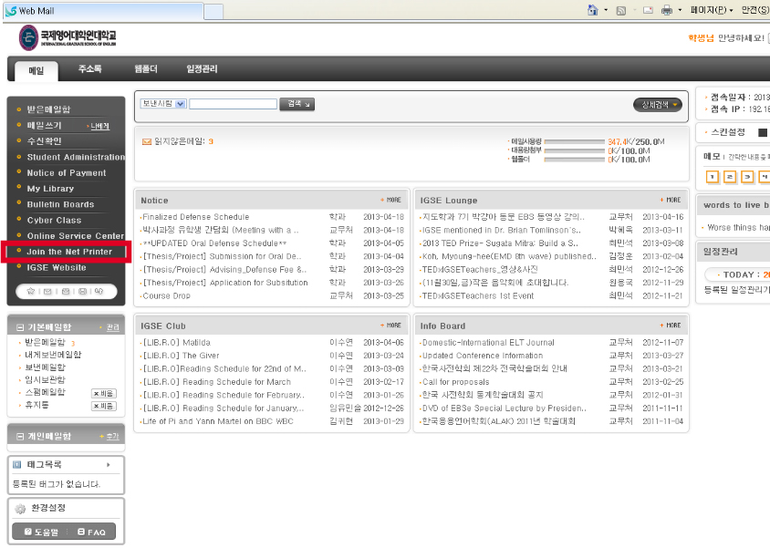

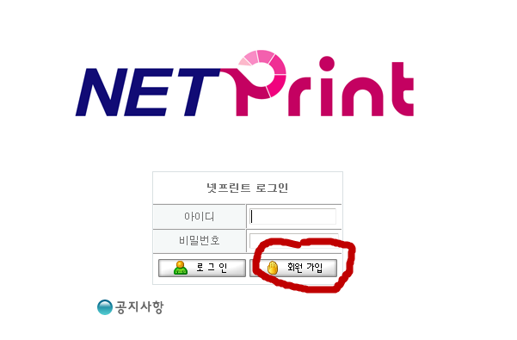
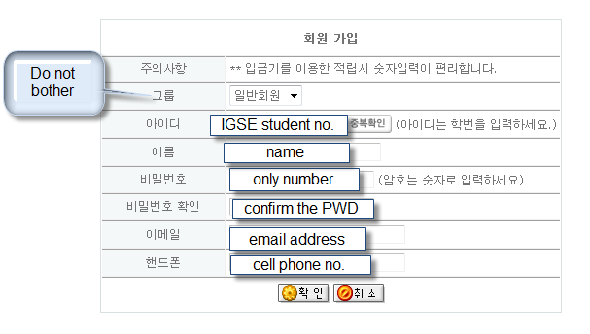

2. 사용법
- 문서 인쇄 버튼을 누른 후 모니터 오른쪽 하단에 뜨는 NET PRINT 메뉴 문서 출력 버튼 클릭

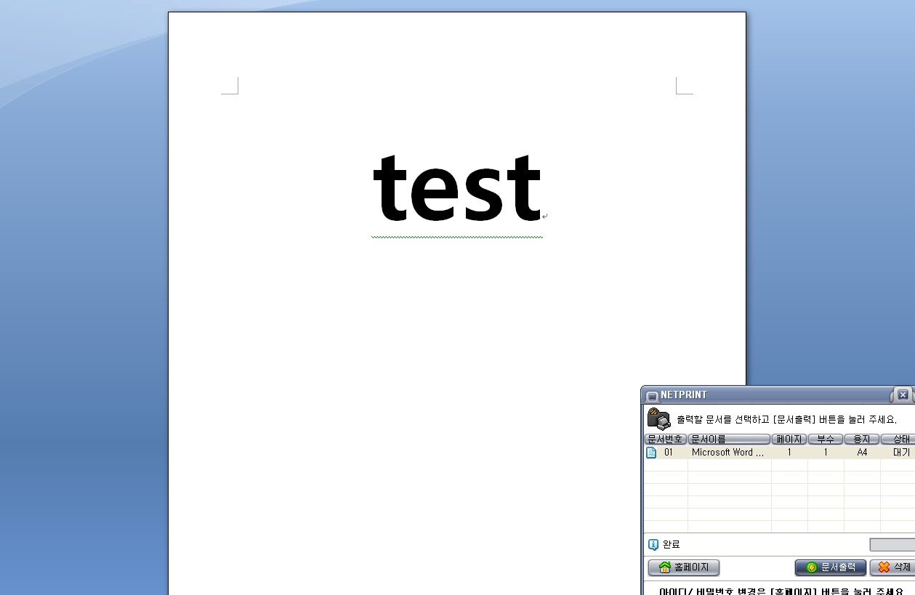

1)

- 문서 출력 클릭 후 뜨는 프린터 출력 메뉴 상단 회원ID 및 비밀번호 입력
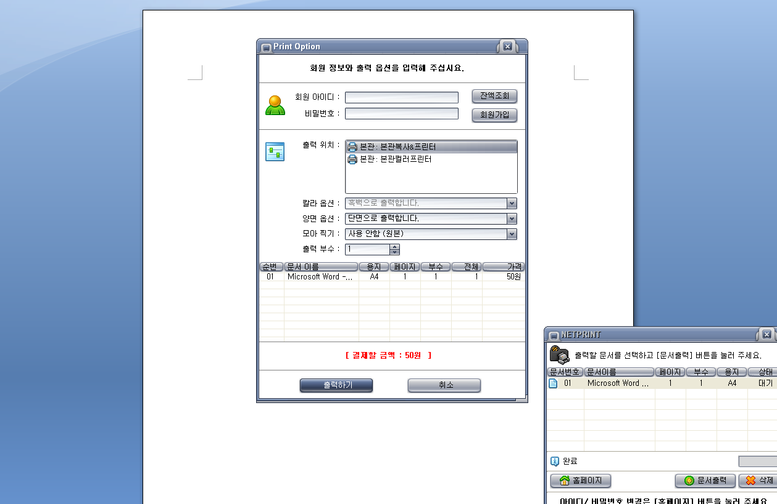
2)

- 컬러프린터 or 일반 프린터 출력 방식 선택 후 출력하기 클릭
(출력 방식에 따라 요금이 틀리니 주의)

3)

4. 복사기 사용 방법
1) 복사기 오른편 상단 ID 입력 단말기에 본인 ID & password 입력 후 출력
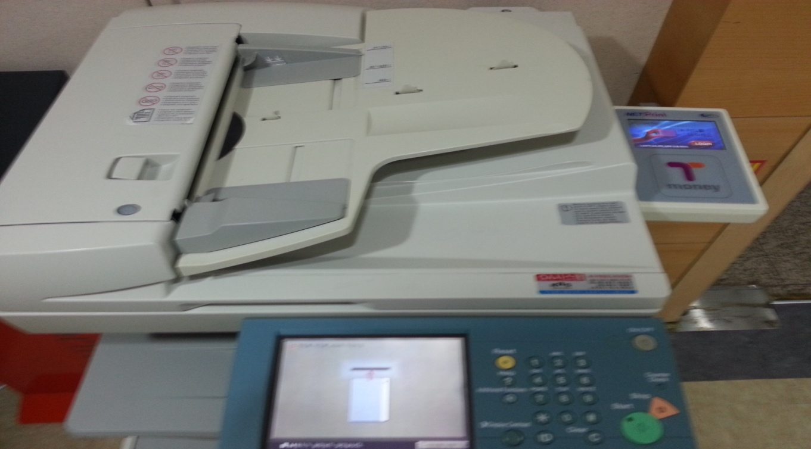
(출력 후 ID 입력 단말기 상단에 표시된 로그아웃 버튼을 클릭한 후 출력 종료!!!)

5. 요금 충전
1) 학술정보원 컴퓨터실의 충전기에 본인의 ID & password 입력 후 지폐 현금 충전 (신용 카드, 오만원권 사용 불가)
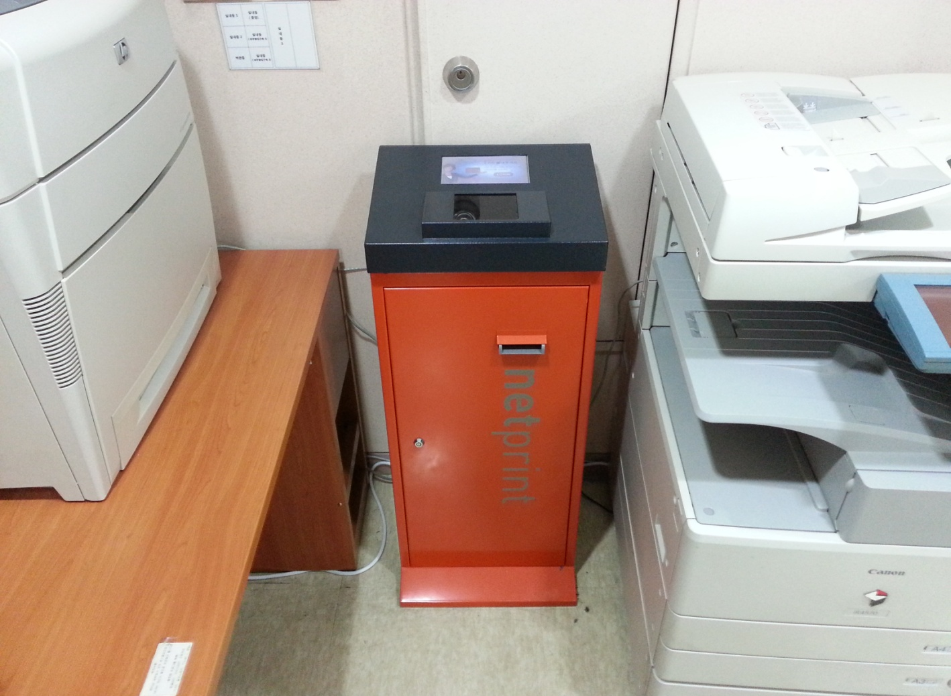
현금 투입구

6. 요금
1) 흑백 복사와 프린트
- A4: 50원/장
- B4: 80원/장
2) 컬러 프린트
-A4: 300원/장

페이지번호: 60
메뉴명 | IT지원안내 > 컴퓨터실 안내
메뉴경로 | 신설

콘텐츠 요청 내용
우리 학교의 컴퓨터실 소개와 시설 현황을 부탁드립니다.
가령,
위치: 컴퓨터실은 본관과 LC에 두군데 있고, 컴퓨터가 몇 대 있으며…
사용시간: 공강시간에 학생들이 자유롭게 사용 가능하며,
무선인터넷: 어디어디에서 터지며, 아이디와 비번은 누구에게 문의해야 하며,
소프트웨어: 설치된 소프트웨어는 어떤 것들이 있으며,
기타 장비: 빔프로젝터나 스캐너 등등…

페이지번호: 61
메뉴명 | 이용안내 > 사이트맵
메뉴경로 | http://www.igse.ac.kr/Sitemap/Sitemap.asp

콘텐츠 요청 내용

페이지번호: 62
메뉴명 | 이용안내 > 개인정보처리방침
메뉴경로 | http://www.igse.ac.kr/Sitemap/Policy.asp

콘텐츠 요청 내용
최신화 요청드립니다.

페이지번호: 63
메뉴명 | 이용안내 > CCTV 설치 및 운영 지침
메뉴경로 | http://www.igse.ac.kr/Sitemap/Cctv.asp

콘텐츠 요청 내용
최신화 요청드립니다.

페이지번호: 64
메뉴명 | 이용안내 > 개인정보 공시
메뉴경로 | http://www.igse.ac.kr/_Board/Index.asp?s=Announce

콘텐츠 요청 내용
현재 게시판 형태로 되어 있는데, 최신화할 내용은 없는지 검토부탁드립니다.

페이지번호: 65-66
메뉴명 | 이용안내 > 입찰정보 > 입찰공고, 입찰신청현황 관리
메뉴경로 | http://211.62.176.17/bid/bidNotice.asp

콘텐츠 요청 내용
입찰정보 페이지의 수정 사항이 있는지 검토바랍니다.

